Комментарии к страницам сайта
Цель: Разработать интерфейс для добавления комментариев на данную страничку.

Поясняющая информация
Когда пользователь выводит статью, после текста статьи будут располагаться комментарии, оставленные ранее, каждое из них будет выводиться следующим образом:
- имя человека, который оставил комментарий;
- дата комментария;
- текст комментария.
Ниже предложена форма, в которой пользователь может добавить комментарий, заполнив поля формы:
- поле для ввода имени;
- поле для ввода комментария;
- поле для ввода суммы с картинки;
кнопки подтверждения комментария.

Комментарии:
Комментарии добавил: Петя Иванов
Дата: 2014-10-20
Прекрасная лекция!

Комментарии добавил: Иван
Дата: 2019-10-15 Большое спасибо. Интересный материал!

Добавить комментарии:

Ваше имя:
Ваш комментарий:
Введите число с картинки (проверка от авторобота)
2+5=

Комментировать

Рис. 1 Схема блока комментария

Все комментарии будут храниться в таблице commet

Задание 1. Создание таблицы со статьями
- Создайте в базе данных таблицу articles (post) для хранения статей и занесите туда 3 записи.

Заполните таблицу данными. Содержание статей возьмите из документа «Приложения Тексты для статей. doc».
  - Подключите базу данных
- Выведите на экран список статей в следующем виде (index.php):

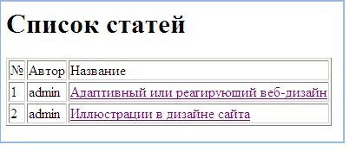
- Выведите текст выбранной статьи (файл text.php)

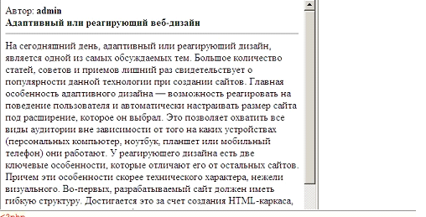

- Создайте в базе данных таблицу comments для хранения комментариев

Добавьте в неё записи.

Id_comm | n_art | author_comm | Text_comm | date
1 | 2 | Наташа | Прекрасная лекция | 2019-10-04
2 | 2 | Иван | Приведены интересные факты | 2019-10-05
3 | 3 | Петр | Интересно!! | 2019-11-05
4 | 3 | Евгений | Хотел бы поспорить с автором | 2019-11-09
5 | 1 | Владимир | Старьё, нет ничего нового | 2019-08-12

Комментарий должен иметь номер статьи, к которой относится.

- Дополните файл «text.php» выводом списка комментариев, относящихся к данной статье (должны быть выведены все поля из таблицы комментариев.
- Добавьте стили для оформления списка комментариев.
- Создайте форму для добавления нового комментария:
- По нажатию на кнопку «Комментировать» все значения полей формы будут передаваться обработчику comment.php по методу POST.
  - Проверяем, заполнены ли все поля;
  - Если существуют, то обрабатываем их специальными функциями. Если посетителю разрешается что-то добавить в базу, надо защититься от выполнения команд php и пр.
  - Сравниваем сумму с картинками, введенную в поле, с ответом из базы из таблички настройки комментария в поле «sum»:
Табличка «Img_art» настройки комментария:
Id_img | img | sum
1 | 1.jpg

Сделайте еще рисунки с суммой цифр и занесите данные в таблицу
  - Если всё ОК, то формируем запрос к базе и записываем комментарий в таблицу комментариев;

